UEFI Driver作业报告

1. 作业题目

1.1 作业 1.1：抓取 UEFI Driver List 并打印版本信息
在 OvmfPkg 下编写 DXE Driver，抓取当前固件环境中的 UEFI driver list，并打印每个 driver 的 handle、version、driver name 和 image path 等信息。代码编写、文件结构以及代码注释按照 UEFI/EDK2 规范组织，并能通过 OVMF debug log 验证输出结果。

1.2 作业 1.2：列出可启动设备的 Device Path
在 OvmfPkg 下编写 DXE Driver，读取 UEFI 启动项信息，列出当前可启动设备的 device path。代码编写、文件结构以及代码注释按照 UEFI/EDK2 规范组织，并能通过 OVMF debug log 验证输出结果。

1.3 作业 1.3：调整 PEIM 的执行顺序
在 OvmfPkg 下编写 PEIM 模块，并通过 PEI 阶段的调度机制调整 PEIM 执行顺序。要求验证逻辑简单明确，可以通过 debug log 看出 PEIM 的实际执行先后顺序。

1.4 作业 1.4：分别使用 PEIM 和 DXE Driver 读取 RTC
在 OvmfPkg 下分别编写一个 PEIM 和一个 DXE Driver，通过 CMOS RTC I/O 端口读取当前 RTC 时间，并在 PEI 阶段和 DXE 阶段分别打印读取结果。

2. 思路

2.1 作业 1.1：抓取 UEFI Driver List 并打印版本信息

2.1.1 设计依据
UEFI Driver 通常会在自己的 handle 上安装 EFI_DRIVER_BINDING_PROTOCOL。该协议是 UEFI 驱动模型中的核心协议，用来描述一个 driver 是否支持某个 controller，以及如何启动、停止该 controller。因此，要抓取当前固件中的 UEFI driver list，最直接、最符合 UEFI 驱动模型的方法就是枚举所有安装了 EFI_DRIVER_BINDING_PROTOCOL 的 handle。
本作业选择在 DXE 阶段实现，原因是 Driver Binding、Component Name、Loaded Image 等协议都属于 DXE 阶段常见的 Boot Services 协议，DXE Driver 可以通过 gBS->LocateHandleBuffer() 和 gBS->HandleProtocol() 直接访问这些协议。
打印时机选择 ReadyToBoot，不是在模块入口立刻打印。这样做是因为 DXE 阶段 driver 是逐步加载和连接的，如果入口函数太早执行，可能还有一些 driver 没有完成加载。等到 ReadyToBoot 事件触发时，平台 Boot Manager 已经接近进入 OS Loader，固件中的 driver list 更完整，打印结果也更适合作为作业验证依据。

2.1.2 文件结构
OvmfPkg/
Homework1DriverListDxe/
Homework1DriverListDxe.inf
Homework1DriverListDxe.h
Homework1DriverListDxe.c
模块类型为 DXE_DRIVER，并被加入：
OvmfPkg/OvmfPkgX64.dsc
OvmfPkg/OvmfPkgX64.fdf
这样编译 OvmfPkgX64.dsc 后，该 DXE Driver 会被打包进 OVMF 固件镜像，在 QEMU 启动时由 DXE Dispatcher 加载执行。

2.1.3 函数功能与调用关系
Homework1DriverListDxeEntryPoint() 是 DXE Driver 入口函数，负责调用 CreateEventEx() 注册 ReadyToBoot 回调。
Homework1DriverListReadyToBoot() 是 ReadyToBoot 事件回调函数。它使用 mDriverListDumped 防止重复打印，然后调用 DumpUefiDriverList() 输出 driver list。
DumpUefiDriverList() 是核心函数。它通过 LocateHandleBuffer(ByProtocol, &gEfiDriverBindingProtocolGuid, ...) 找到所有安装了 Driver Binding Protocol 的 handle，再逐个读取 EFI_DRIVER_BINDING_PROTOCOL，打印 handle 和 DriverBinding->Version。
GetDriverName() 负责从 driver handle 上读取 EFI_COMPONENT_NAME2_PROTOCOL 或 EFI_COMPONENT_NAME_PROTOCOL，并调用 GetDriverName() 获取 driver 的可读名称。优先使用 ComponentName2 的 "en" 语言，如果没有，再尝试 ComponentName 的 "eng"。
GetDriverImagePath() 负责通过 DriverBinding->ImageHandle 获取 EFI_LOADED_IMAGE_PROTOCOL，再把 LoadedImage->FilePath 转换成文本路径，用来显示 driver 对应镜像的加载路径。
调用关系如下：
Homework1DriverListDxeEntryPoint()
-> CreateEventEx(gEfiEventReadyToBootGuid)
-> Homework1DriverListReadyToBoot()
-> DumpUefiDriverList()
-> LocateHandleBuffer(gEfiDriverBindingProtocolGuid)
-> HandleProtocol(DriverBindingHandle, gEfiDriverBindingProtocolGuid)
-> GetDriverName(DriverBindingHandle)
-> HandleProtocol(DriverBindingHandle, gEfiComponentName2ProtocolGuid)
-> ComponentName2->GetDriverName()
-> HandleProtocol(DriverBindingHandle, gEfiComponentNameProtocolGuid)
-> ComponentName->GetDriverName()
-> GetDriverImagePath(DriverBinding)
-> HandleProtocol(DriverBinding->ImageHandle, gEfiLoadedImageProtocolGuid)
-> ConvertDevicePathToText(LoadedImage->FilePath)
-> DEBUG 打印 Handle、Version、Name、Image
该设计只围绕 UEFI Driver Model 本身展开，没有额外扫描文件系统或构造复杂数据结构，逻辑简单，验证结果也直观。

2.2 作业 1.2：列出可启动设备 Device Path

2.2.1 设计依据
UEFI 的启动项由 NVRAM 变量保存，核心变量包括：
BootOrder
Boot####
其中 BootOrder 保存启动项编号顺序，例如 Boot0000、Boot0001；每个 Boot#### 变量保存一个 EFI_LOAD_OPTION 结构。EFI_LOAD_OPTION 中包含 Attributes、Description、FilePathListLength 和 FilePathList。其中 FilePathList 就是本作业要列出的可启动设备 device path。
本作业没有去扫描所有 handle 或所有文件系统，而是直接读取 UEFI 标准启动变量。这种方式更贴合“可启动设备”的定义，因为真正参与启动选择的是 BootOrder 中引用的 Boot#### 启动项。
模块选择 DXE_DRIVER，原因是 UEFI 变量服务和 device path 转文本服务在 DXE 阶段已经可用。打印时机选择 ReadyToBoot，是为了等平台 Boot Manager 基本完成启动项创建和排序后再读取，避免太早读取导致 BootOrder 不完整。

2.2.2 文件结构
OvmfPkg/
Homework12BootDevicePathDxe/
Homework12BootDevicePathDxe.inf
Homework12BootDevicePathDxe.h
Homework12BootDevicePathDxe.c
模块被加入：
OvmfPkg/OvmfPkgX64.dsc
OvmfPkg/OvmfPkgX64.fdf
这样编译 OvmfPkgX64.dsc 后，该 DXE Driver 会被打包进 OVMF_CODE.fd。

2.2.3 函数功能与调用关系
Homework12BootDevicePathDxeEntryPoint() 是 DXE Driver 入口。它不直接读取启动项，而是调用 CreateEventEx() 注册 ReadyToBoot 回调。
Homework12BootDevicePathReadyToBoot() 在 ReadyToBoot 事件触发时执行，只调用一次 DumpBootDevicePaths()，然后关闭事件。
DumpBootDevicePaths() 读取 BootOrder 变量，计算启动项数量，并按 BootOrder 顺序逐个调用 DumpOneBootOption()。
ReadGlobalVariable() 用于读取 UEFI global variable。它先用 GetVariable() 获取变量大小，再分配缓冲区并真正读取变量内容。
DumpOneBootOption() 读取单个 Boot####，按照 EFI_LOAD_OPTION 格式解析 Description 和 FilePathList。因为 EFI_LOAD_OPTION 中的 Description 是变长字符串，后面的 FilePathList 不保证自然对齐，所以代码使用 AllocateCopyPool() 把 device path 复制到对齐缓冲区后，再调用 ConvertDevicePathToText() 转成字符串打印。
调用关系如下：
Homework12BootDevicePathDxeEntryPoint()
-> CreateEventEx(gEfiEventReadyToBootGuid)
-> Homework12BootDevicePathReadyToBoot()
-> DumpBootDevicePaths()
-> ReadGlobalVariable(L"BootOrder")
-> DumpOneBootOption(BootNumber)
-> ReadGlobalVariable(L"Boot####")
-> GetBoundedStringSize()
-> AllocateCopyPool(FilePathList)
-> ConvertDevicePathToText()
-> DEBUG 打印 DevicePath

2.3 作业 1.3：调整 PEIM 执行顺序

2.3.1 设计依据
PEI 阶段模块由 PEI Dispatcher 调度。普通情况下，PEIM 的执行会受到 FV 中模块顺序、依赖表达式 Depex、PPI 依赖等因素影响。EDK2 还提供 APRIORI PEI 机制，用来指定某些 PEIM 的优先调度顺序。
为了让作业目标清晰，本实现没有引入额外 PPI 依赖，也没有复杂化调度逻辑，而是新增两个简单 PEIM：Homework13PeimFirst 和 Homework13PeimSecond。两个 PEIM 的 Depex 都是 TRUE，说明它们本身没有额外依赖，执行顺序主要由 PEI Apriori 指定。
为了证明“顺序确实被调整”，在普通 FDF 模块列表中故意把 Homework13PeimSecond 写在 Homework13PeimFirst 前面；但在 APRIORI PEI 中指定 Homework13PeimFirst 在前、Homework13PeimSecond 在后。最终如果 debug log 中 First 先打印、Second 后打印，就说明 Apriori 调整生效。

2.3.2 文件结构
OvmfPkg/
Homework13PeimFirst/
Homework13PeimFirst.inf
Homework13PeimFirst.c
Homework13PeimSecond/
Homework13PeimSecond.inf
Homework13PeimSecond.c
普通 PEI 模块列表中顺序为：
OvmfPkg/Homework13PeimSecond/Homework13PeimSecond.inf
OvmfPkg/Homework13PeimFirst/Homework13PeimFirst.inf
APRIORI PEI 中顺序为：
OvmfPkg/Homework13PeimFirst/Homework13PeimFirst.inf
OvmfPkg/Homework13PeimSecond/Homework13PeimSecond.inf

2.3.3 函数功能与调用关系
Homework13PeimFirstEntryPoint() 是第一个 PEIM 的入口函数，只打印：
Homework13PeimOrder: 1 - Homework13PeimFirst executed
Homework13PeimSecondEntryPoint() 是第二个 PEIM 的入口函数，只打印：
Homework13PeimOrder: 2 - Homework13PeimSecond executed
调用关系如下：
SEC 阶段解压 PEIFV
-> PEI Core 启动
-> PEI Dispatcher 读取 APRIORI PEI 列表
-> 优先调度 Homework13PeimFirst
-> 再调度 Homework13PeimSecond
-> debug log 中打印实际执行顺序
该设计可以用最少代码证明 PEIM 执行顺序调整，不引入与题目无关的 PPI 发布、通知或复杂依赖关系。

2.4 作业 1.4：PEIM 和 DXE Driver 读取 RTC

2.4.1 设计依据
PC/AT 兼容平台中，CMOS RTC 通常通过两个 I/O 端口访问：
0x70: RTC register index port
0x71: RTC data port
读取 RTC 时，先向 0x70 写入寄存器编号，再从 0x71 读取寄存器值。本作业要求分别用 PEIM 和 DXE Driver 实现 RTC 读取，因此分别新增一个 PEIM 和一个 DXE Driver，二者都使用 IoLib 直接访问 I/O 端口。
读取 RTC 前需要检查 Status Register A 的 UIP 位。UIP 表示 Update In Progress，如果该位为 1，说明 RTC 正在更新时间寄存器，此时读取可能得到不一致的时间。因此代码先等待 UIP 清零，再读取秒、分、时、日、月、年等寄存器。
RTC 的时间数据可能是 BCD 格式，也可能是二进制格式；小时也可能是 12 小时制或 24 小时制。这些格式信息由 Status Register B 提供。因此代码读取 StatusB 后判断数据格式，并在需要时执行 BCD 转换和 12/24 小时制转换。
PEI 和 DXE 两个模块中的 RTC 读取逻辑基本一致。这里没有抽成公共库，是为了保持作业代码结构直观，避免为了少量重复代码引入额外库模块和 DSC 配置。

2.4.2 文件结构
OvmfPkg/
Homework14RtcPei/
Homework14RtcPei.inf
Homework14RtcPei.h
Homework14RtcPei.c
Homework14RtcDxe/
Homework14RtcDxe.inf
Homework14RtcDxe.h
Homework14RtcDxe.c
Homework14RtcPei 是 PEIM，被放入 PEI FV；Homework14RtcDxe 是 DXE_DRIVER，被放入 DXE FV。

2.4.3 函数功能与调用关系
Homework14ReadRtcRegister() 负责读取一个 RTC 寄存器。它先写 0x70 选择寄存器，再读 0x71 获取数据。
Homework14BcdToBinary() 负责把 BCD 编码转换成普通二进制数。例如 BCD 0x25 转换为十进制 25。
Homework14WaitRtcUpdateComplete() 负责等待 Status Register A 的 UIP 位清零，避免 RTC 正在更新时读取。
Homework14DumpRtcTime() 是核心函数，负责读取 StatusB，判断 BCD/二进制模式和 12/24 小时制，读取年月日时分秒，完成必要转换后用 DEBUG 打印。
Homework14RtcPeiEntryPoint() 是 PEIM 入口，调用 Homework14DumpRtcTime("Homework14RtcPei")。
Homework14RtcDxeEntryPoint() 是 DXE Driver 入口，调用 Homework14DumpRtcTime("Homework14RtcDxe")。
调用关系如下：
Homework14RtcPeiEntryPoint()
-> Homework14DumpRtcTime("Homework14RtcPei")
-> Homework14WaitRtcUpdateComplete()
-> Homework14ReadRtcRegister(StatusB)
-> Homework14ReadRtcRegister(年月日时分秒)
-> Homework14BcdToBinary()
-> DEBUG 打印 PEI 阶段 RTC 时间
Homework14RtcDxeEntryPoint()
-> Homework14DumpRtcTime("Homework14RtcDxe")
-> Homework14WaitRtcUpdateComplete()
-> Homework14ReadRtcRegister(StatusB)
-> Homework14ReadRtcRegister(年月日时分秒)
-> Homework14BcdToBinary()
-> DEBUG 打印 DXE 阶段 RTC 时间

3. 测试

3.1 通用编译和启动验证
- 进入 edk2 工作目录：
cd /d D:\shen_work\Uefi_Project\edk2
- 编译 OVMF：
build -p OvmfPkg\OvmfPkgX64.dsc -t VS2022 -b DEBUG -a X64
- 使用 QEMU 启动 OVMF：
Set-Location D:\shen_work\Uefi_Project\edk2
powershell -ExecutionPolicy Bypass -File .\run_qemu_uefi_linux.ps1 -EnterSetup

3.2 作业 1.1 测试：抓取 UEFI Driver List
- QEMU 退出后，在 PowerShell 中查询日志：
Select-String -Path .\debug_uefi_linux.log -Pattern "Homework1DriverListDxe"
- 预期看到：
Homework1DriverListDxe: ReadyToBoot callback registered
Homework1DriverListDxe: UEFI driver list begin, count=...
Homework1DriverListDxe: [000] Handle=... Version=0x... Name=...
Homework1DriverListDxe: Image=...
Homework1DriverListDxe: UEFI driver list end
该结果说明模块成功枚举了安装 EFI_DRIVER_BINDING_PROTOCOL 的 driver handle，并打印了 version、driver name 和 image path 等信息。
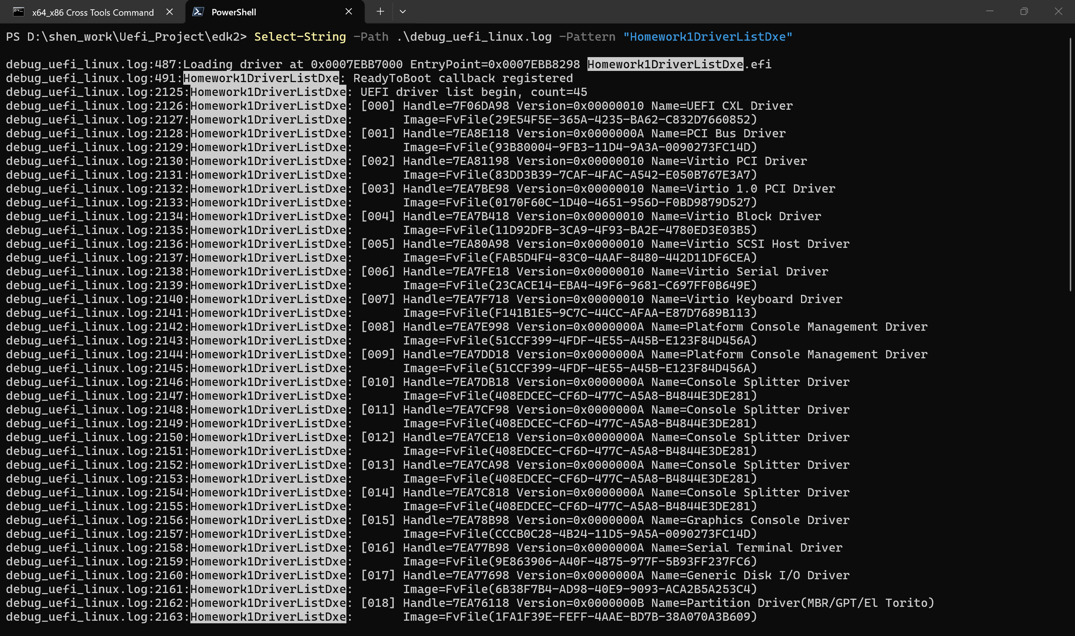
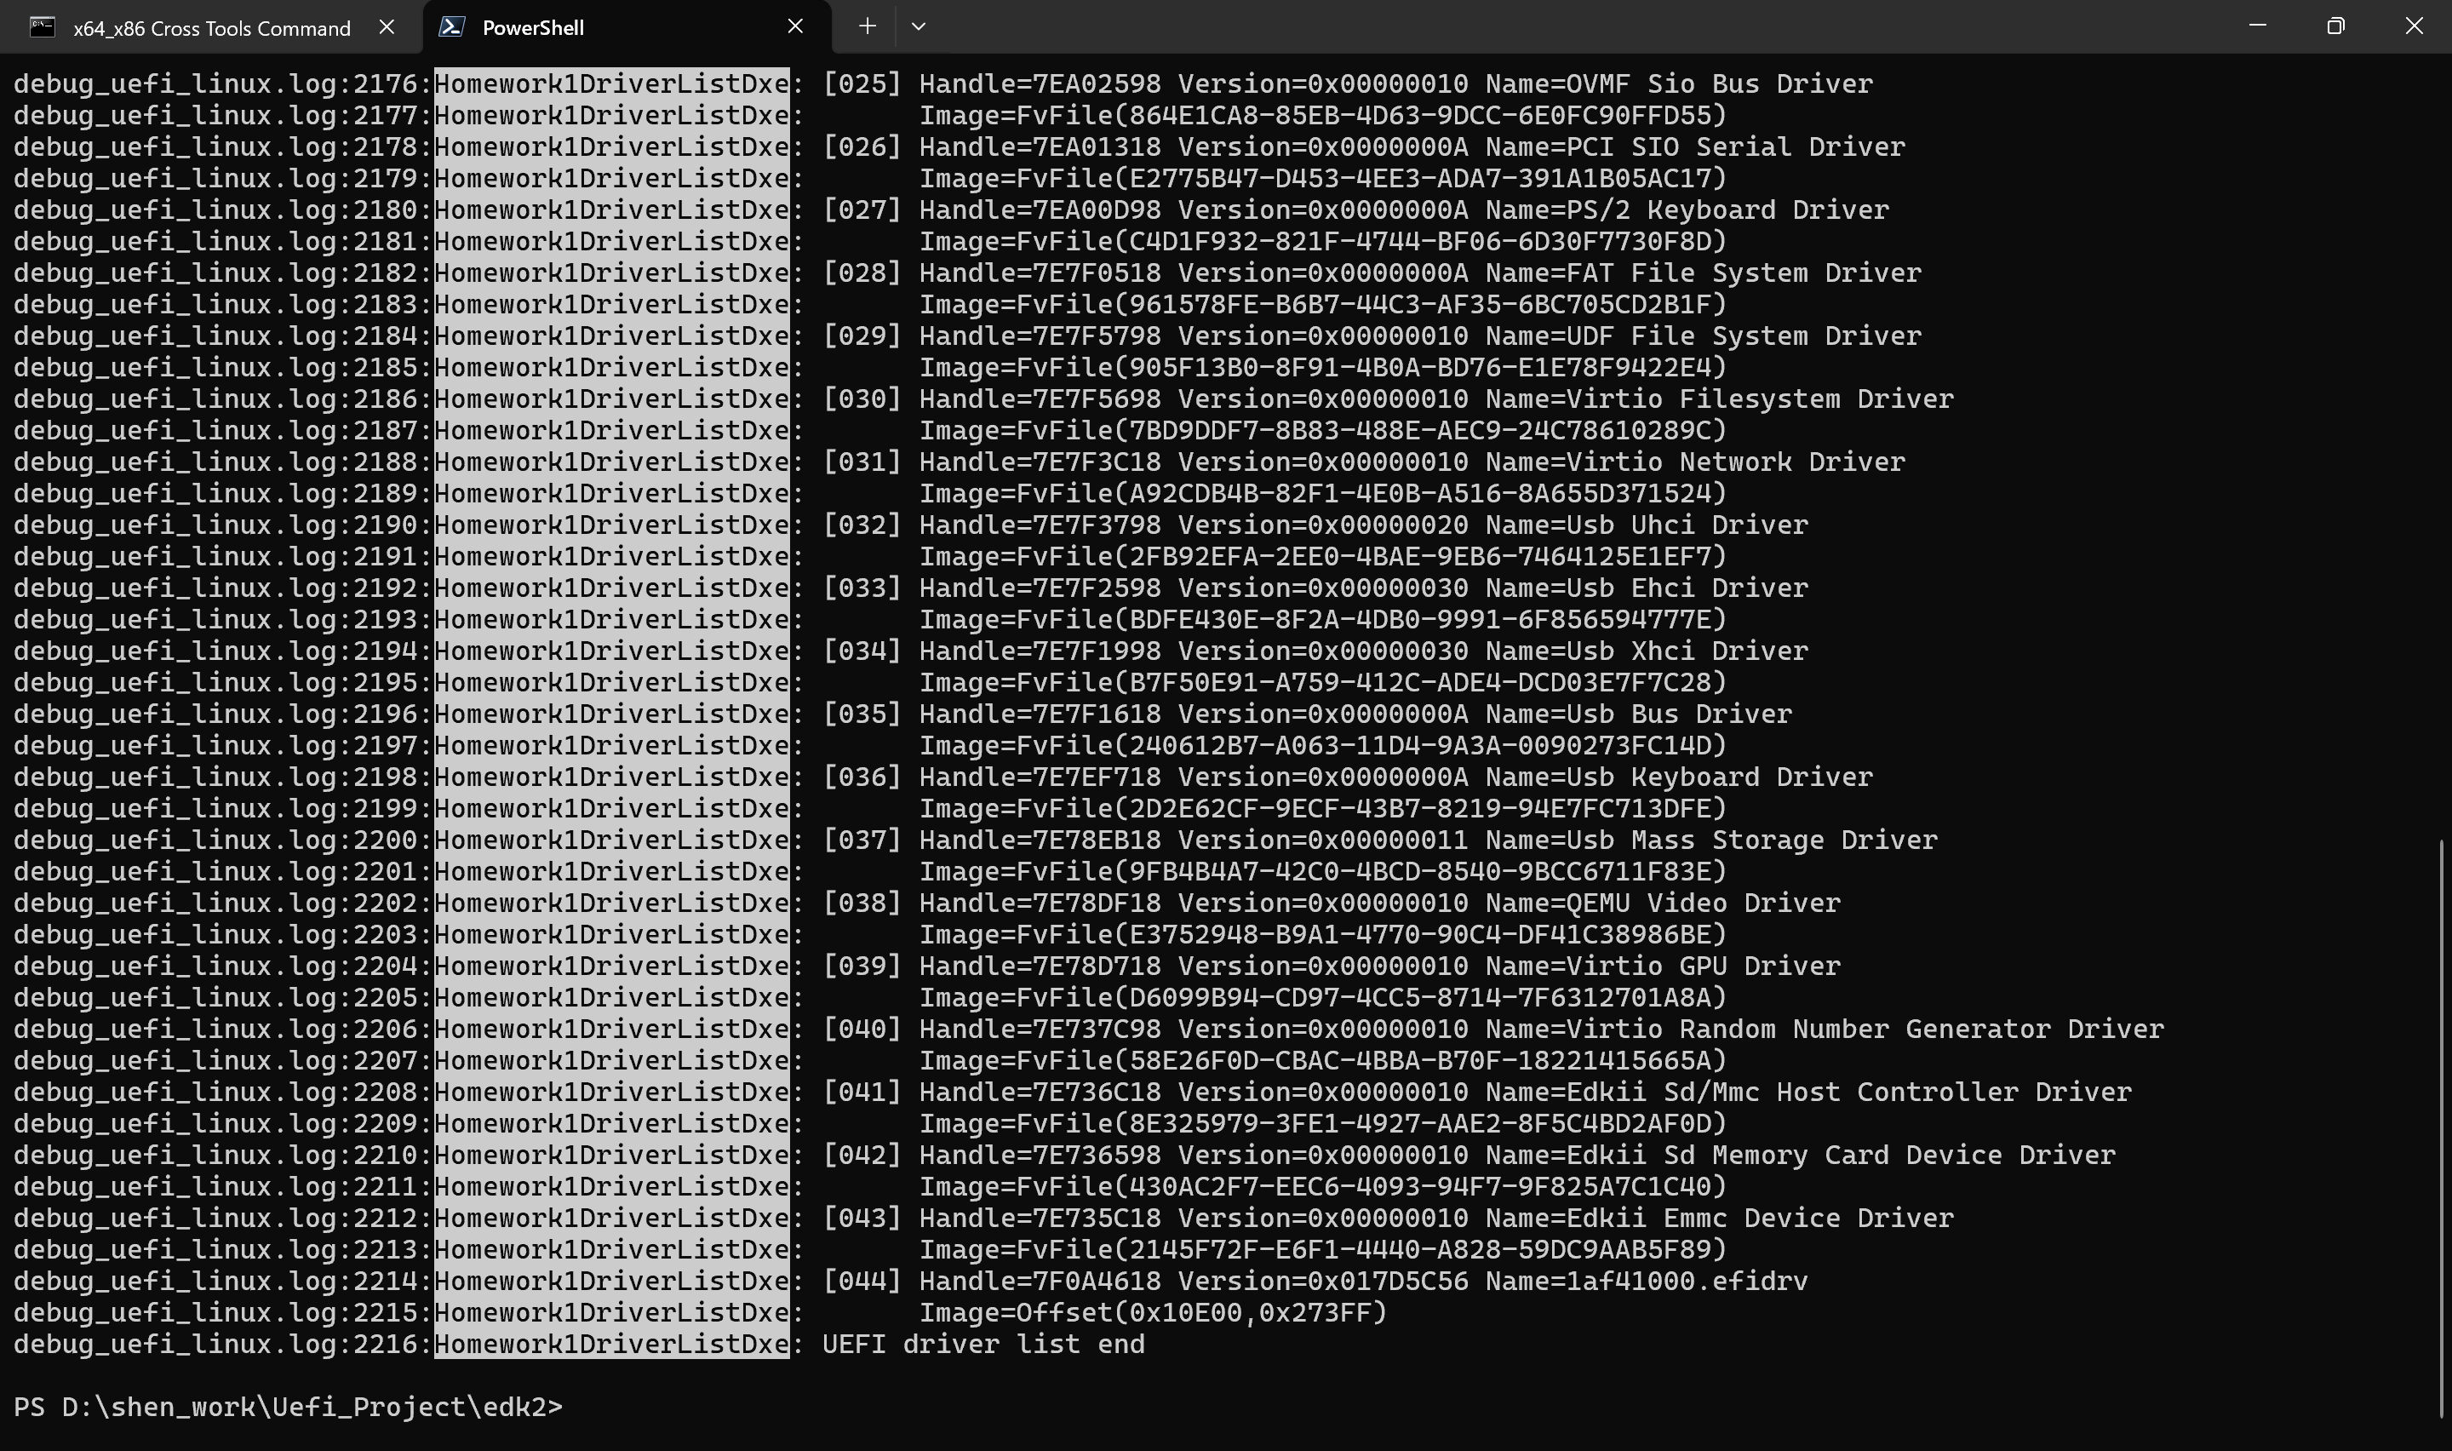

3.3 作业 1.2 测试：可启动设备 Device Path
- QEMU 退出后，在 PowerShell 中查询日志：
Select-String -Path .\debug_uefi_linux.log -Pattern "Homework12BootDevicePathDxe"
- 预期看到：
Homework12BootDevicePathDxe: ReadyToBoot callback registered
Homework12BootDevicePathDxe: boot device path list begin, count=...
Homework12BootDevicePathDxe: Boot0000 Attr=0x... Desc=...
Homework12BootDevicePathDxe: DevicePath=...
Homework12BootDevicePathDxe: boot device path list end
该结果说明模块成功读取 BootOrder 和 Boot####，并解析打印了可启动设备的 device path。
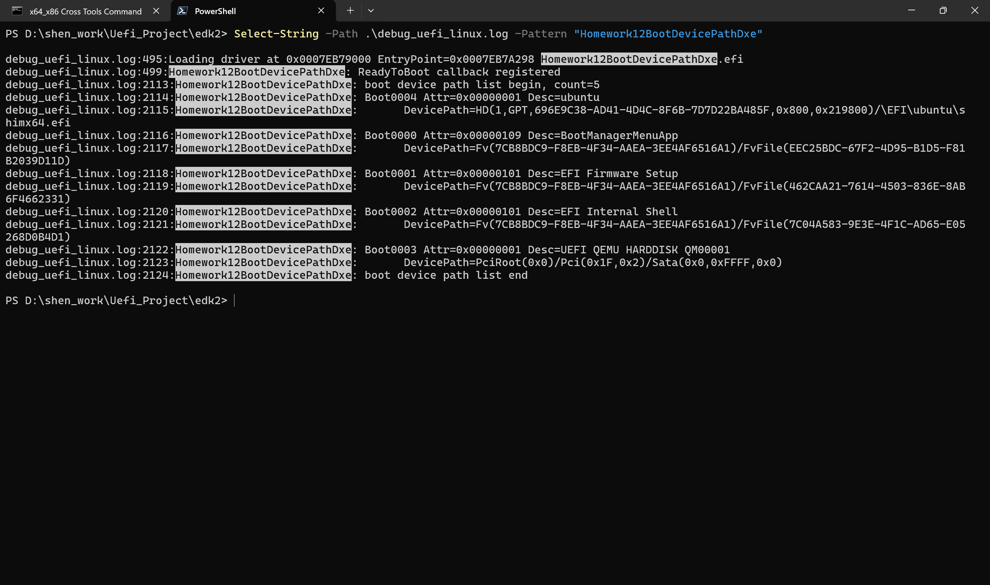

3.4 作业 1.3 测试：PEIM 执行顺序
- 查询 PEIM 顺序日志：
Select-String -Path .\debug_uefi_linux.log -Pattern "Homework13PeimOrder"
- 预期输出顺序：
Homework13PeimOrder: 1 - Homework13PeimFirst executed
Homework13PeimOrder: 2 - Homework13PeimSecond executed
普通 FDF 模块列表中 Homework13PeimSecond 写在 Homework13PeimFirst 前面，而 Apriori 中指定 Homework13PeimFirst 在前。如果实际日志中 First 先执行，说明 APRIORI PEI 调整 PEIM 执行顺序成功。
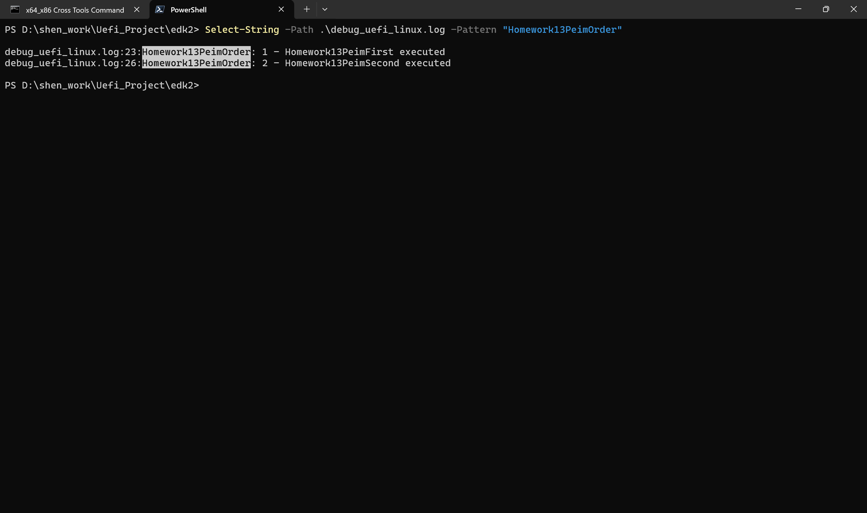

3.5 作业 1.4 测试：PEIM 和 DXE Driver 读取 RTC
- 查询 RTC 读取日志：
Select-String -Path .\debug_uefi_linux.log -Pattern "Homework14Rtc"
- 预期看到 PEI 和 DXE 两个阶段的输出：
Homework14RtcPei: RTC Time 2026-..-.. ..:..:.., StatusB=0x..
Homework14RtcDxe: RTC Time 2026-..-.. ..:..:.., StatusB=0x..
该结果说明 PEIM 和 DXE Driver 都成功通过 CMOS RTC I/O port 读取了 RTC 时间，并完成了格式转换和打印。
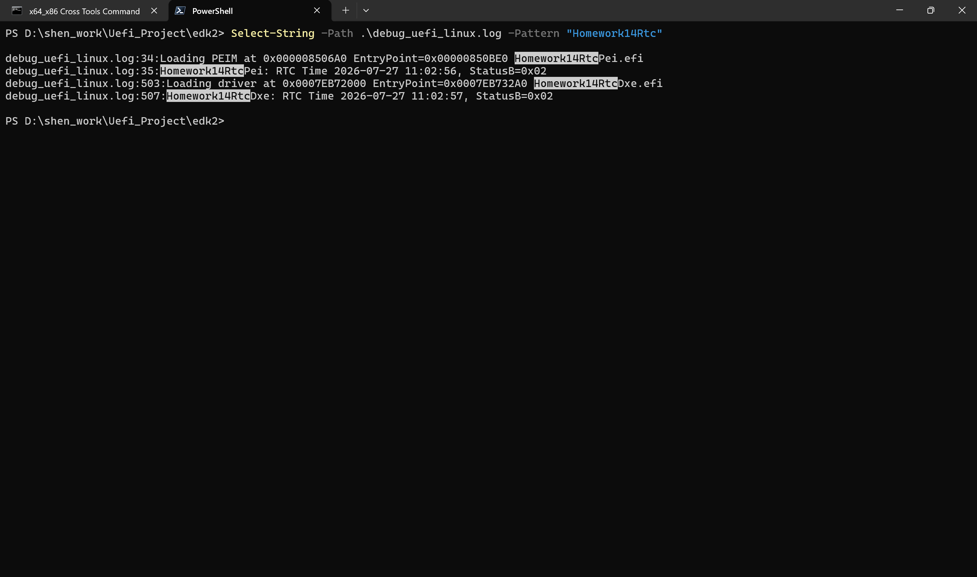

4. 遇到问题
- 枚举 UEFI driver 时，不能简单理解为“所有 loaded image 都是 driver”。作业目标是 UEFI driver list，因此实现中以 EFI_DRIVER_BINDING_PROTOCOL 为依据枚举 driver handle，这样更符合 UEFI Driver Model。对于没有安装 Component Name 协议的 driver，名称可能显示为 <unknown>，但 handle、version 和 image path 仍然可以作为有效信息打印。
- 解析 Boot#### 时，EFI_LOAD_OPTION 中的 Description 是变长字段，导致后面的 FilePathList 不保证自然对齐。如果直接把原始指针传给 device path 解析函数，在某些架构上可能存在非对齐访问风险。因此实现中使用 AllocateCopyPool() 将 FilePathList 复制到新缓冲区后再调用 ConvertDevicePathToText()，这样更符合 UEFI 规范要求。
- PEIM 执行顺序不是简单由 DSC 中的书写顺序决定，还受到 FDF 中 FV 顺序、Depex 和 Apriori 的影响。为了让验证结果清楚，作业中把普通 FDF 列表写成 Second 在前、First 在后，再通过 APRIORI PEI 指定 First 在前。这样日志中只要看到 First 先执行，就能证明 Apriori 调整生效。
- RTC 时间寄存器可能处于更新过程中。如果不检查 Status Register A 的 UIP 位，可能读到秒、分、时不一致的数据。因此在 PEI 和 DXE 中都先等待 UIP 清零，再读取 RTC。为了避免固件启动被异常 RTC 卡死，等待逻辑使用有限次数轮询。

5. 导师评价指导

